Dosad si naučio pravce koji se sijeku i usporedne pravce.
Danas ćeš naučiti što su to okomiti pravci.

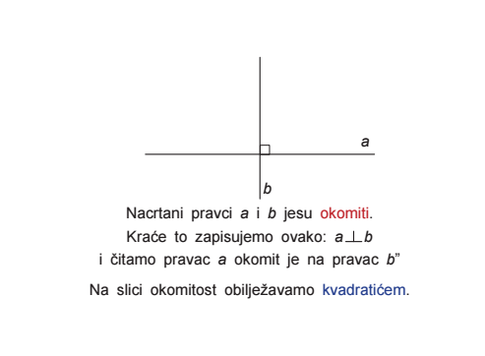
Možeš li se sjetiti nekih okomitih pravaca iz života?
Npr. Kazaljke na satu su okomite 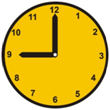

Pogledaj video kako se crtaju:
https://www.youtube.com/watch?v=j2SQOcHX8vc

Riješi zadatke na str. 109.

